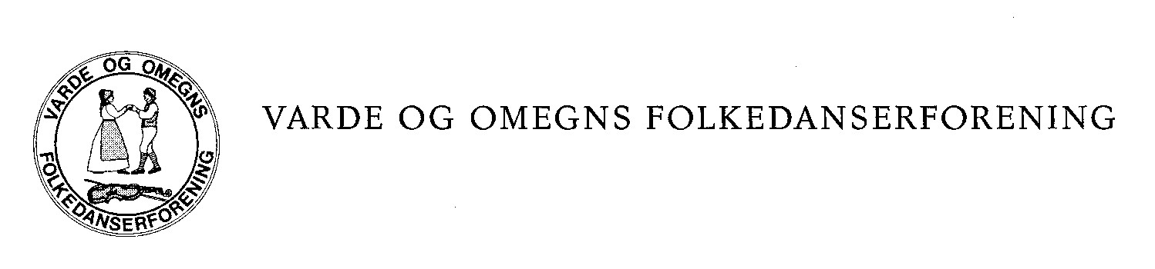

Eventyrgården, Vesterled 52,
6851 Janderup

29. december kl. 19.30 – ca. 23.00

Kom og vær med til en festlig aften i selskab med
Marianne Thomsen, samt julens største spillemandsorkester med Egon Lund Nielsen,
som veloplagt forspiller.

Det er fedtforbrænding på den sjove måde

Spillemænd som ønsker at spille med, skal naturligvis ikke betale og kan få tilsendt program ved henvendelse på mail til: s.albertsen@bbsyd.dk

Fælles kaffebord med boller, kage og julehygge
(også sukkerfri)
Entre: 90,00 kr.

Øl og vand købes til sædvanlige lave priser.

Hilsen

